ГАЗОНОКОСИЛКА
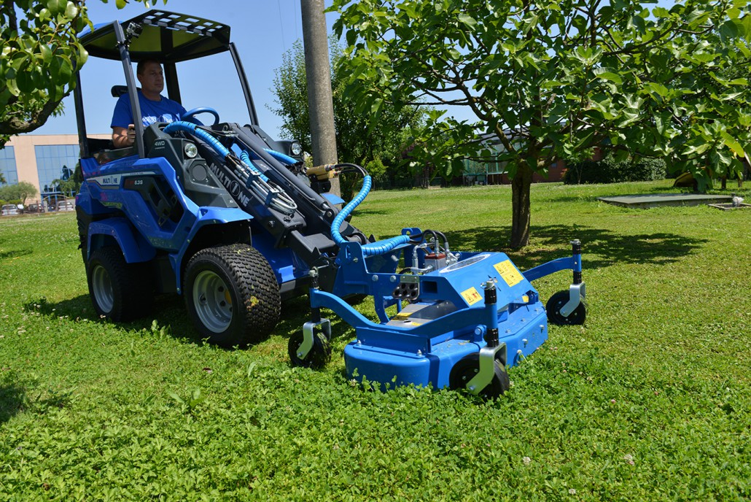
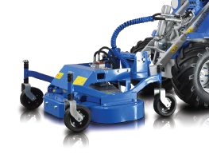
ОСОБЕННОСТИ И ПРЕИМУЩЕСТВА:
- гидравлический запорный клапан для удержания груза (гидрозамок);
- плавающая рама – копирует рельеф местности;
- заднее или боковое отбрасывание скошенной травы в стандартной комплектации, комплект для мульчирования доступен в качестве опции;
- четыре колеса без шин.
Мелкий рез, идеально подходит для окашивания газонов, для ухода за большими площадями. Косилка была разработана с тремя лезвиями (2 лезвия на модели 100), которые режут с нахлестом, что предотвращает необрезанные полосы. Большой опыт проектирования MultiOne делает косилку очень надежной и обеспечивает высокое качество резки. 4 независимых поворотных колеса, рама с системой саморегулированием по высоте + клапан с плавающей стрелой на мини-погрузчике (тандемное действие) позволяют ей плавно огибать контуры земли., гарантируя оптимальный контакт с землей. Косилка также оснащена автоматическим запорным клапаном (гидрозамком), который останавливает ножи, когда косилка поднимается с земли, гарантируя безопасность.

Кроме того благодаря телескопической стреле MultiOne можно производить окашивание в труднодоступных местах. Косилка модели 100 мульчирующая в стандартной комплектации. Набор для мульчирования доступен в качестве опции для моделей 130, 150 и 180.
Примечание: необходим клапан с плавающей стрелой на машине.

Модель | Ширина, м. | Высота среза, мм. | Масса, кг. | Код | Цены
100 с системой мульчирования | 100 | 10-120 | 116 | C895080
130 с задней разгрузкой | 130 | 10-120 | 170 | C890630
150 с правой боковой разгрузкой | 150 | 10-120 | 207 | C890632
180 с левой разгрузкой | 180 | 10-120 | 240 | C890634
Опции
Комплект для мульчирования к 130 |  |  | 20 | C890631
Комплект для мульчирования к 150 |  |  | 21 | C890633
Комплект для мульчирования к 180 |  |  | 25 | C890635

Модель | Серии
 | 1 | 2 | 4 | 5 |  | 6 | 7 |  | 8 | 9 | 10 | SD |  |  |  | 12* | EZ7
 |  |  |  | 5.2 | 5.3 |  | 7.2 | 7.3 |  |  |  | 6,3 | 7,3 | 8,4 | 9,5
100
130
150
180
* - требуется адаптер C890025
рекомендуемые модели совместимы не совместимы

